Итоговое мероприятие
«Вот и стали мы на год взрослее»
/младшая группа 3-4 года/

Исполнитель: Петрова Светлана Анатольевна,
воспитатель,
МБДОУ «Детский сад № 37 «Искорка»

Междуреченск 2021
Итоговое мероприятие
«Вот и стали мы на год взрослее»
/младшая группа 3-4 года/

Цель: закрепить знания детей, приобретенные в течение учебного года.
Образовательные области:
«Познавательное развитие», «Речевое развитие», «Физическое развитие», «Социально-коммуникативное развитие», «Музыкальное развитие».
Виды детской деятельности: двигательная, игровая, музыкальная, коммуникативная.
Задачи:
- закрепить умение детей понимать и отгадывать загадки;
- активизировать речь детей, закрепить умения отвечать на вопросы воспитателя;
- развивать логическое мышление, воображение, память, внимание, сообразительность;
- воспитывать находчивость, выдержку, самостоятельность;
- закрепить умение детей выделять и объединять предметы по одному (общему признаку);
- закрепить умение детей различать геометрические фигуры (круг, квадрат, треугольник);
- закрепить умения различать и называть цвета (желтый, зеленый, красный);
- закрепить знания о домашних и диких животных;
- развивать умение слушать и понимать заданный вопрос воспитателя, отвечать на него;
- воспитывать познавательный интерес;
- развивать физические качества: ловкость, выносливость;
- воспитывать выдержку, организованность, целеустремленность, дружеские взаимоотношения между детьми;
- воспитывать самостоятельность, дисциплинированность.
Методические приёмы:
Словесные - игровая мотивация, вопросы, объяснение.
Наглядные - демонстрация игр, пособий.
Игровые - «Пройди препятствия», «Что лишнее?», «Дикие и домашние животные».
Оборудование: спортивное оборудование, ИКТ, геометрические фигуры (круг, квадрат, треугольник) разных цветов.

Ход:
«Спортивная страничка»
Дети забегают в зал под музыкальную разминку «Бегаем», выполняют движения. Остановились и спим.
«Познавательная страничка»
Воспитатель:
- Ребятки, когда мы с вами спим? /ночью/.
- Просыпаемся когда? /утром/.
- Что мы делаем утром? /просыпаемся, умываемся и чистим зубы, одеваемся, расчёсываемся и заплетаемся, идём в детский сад/.
«По дорожке мы идём» 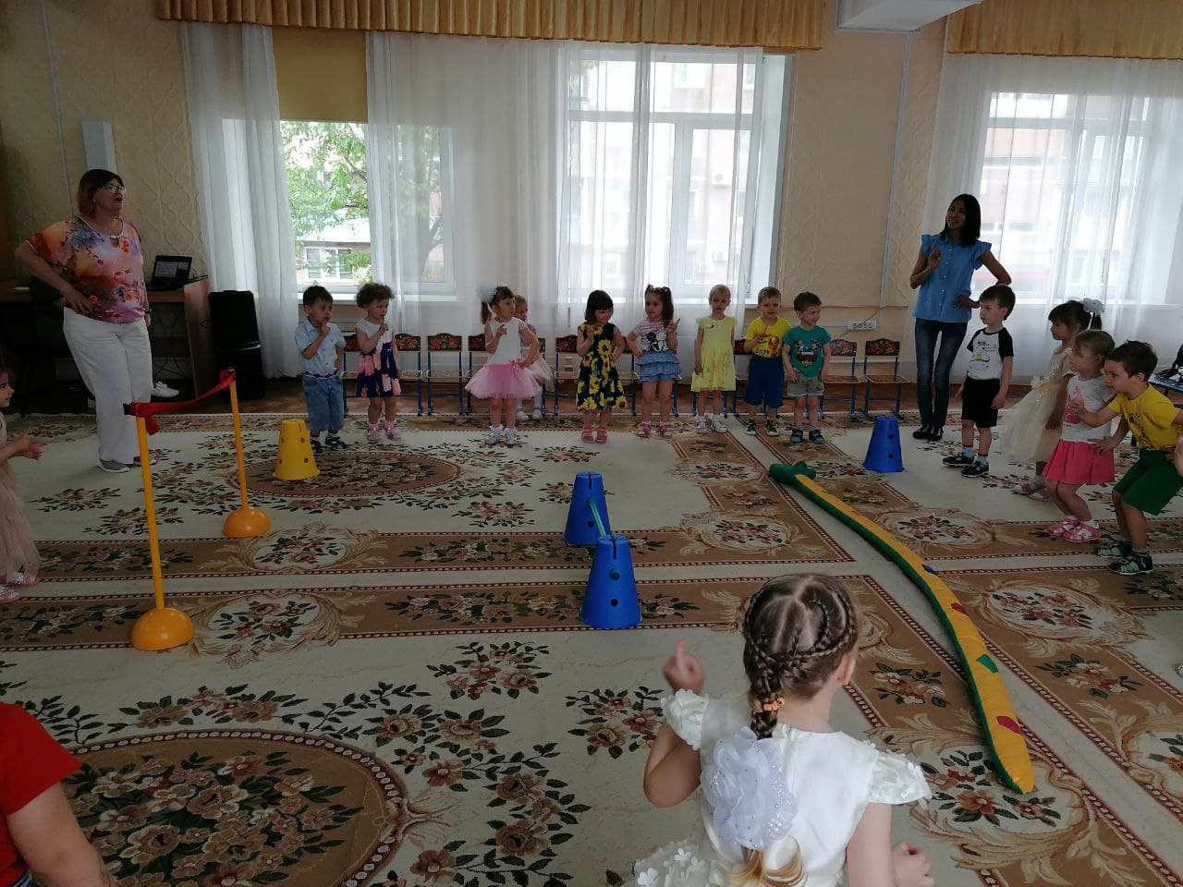
Воспитатель: А пойдем мы сегодня с вами в детский сад по дорожке с препятствиями. Нужно препятствия перешагнуть, перепрыгнуть и подлезть. /дети проходят дорожку с препятствиями/.
«Музыкальная страничка»
Воспитатель: Вы пришли в детский сад, кто вас там ждёт? /воспитатели/. А ёще вас ждёт Елена Леонидовна, со своими песнями и танцами. Потанцуем? Дети исполняют песню-танец «Кошечки пушистые».
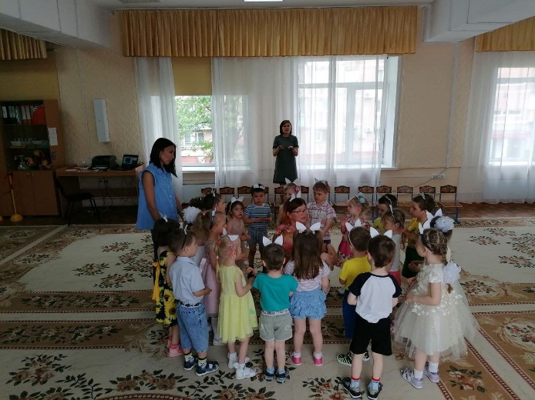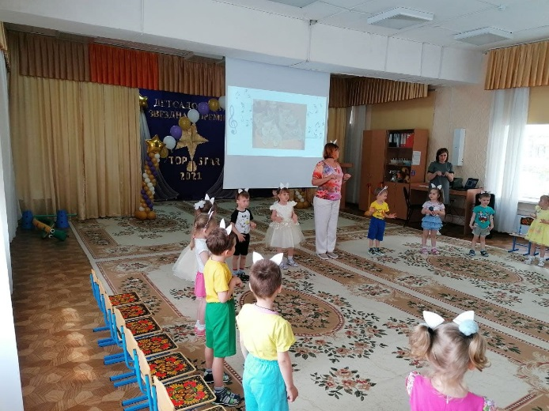
«Математическая страничка»
Воспитатель: Вот мы с вами потанцевали, пришло время погулять. Но на улице идет дождь. Что делать? /нужно взять зонтик/. А зонтик погрызли «мышки-шалунишки». Нам нужно отремонтировать зонтики.

Математическая игра «Почини зонтик»
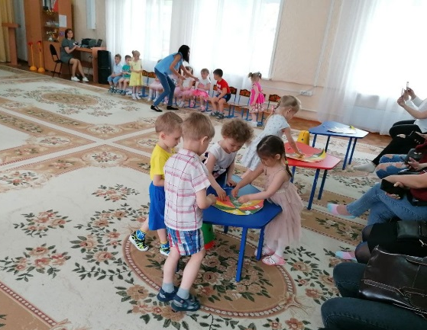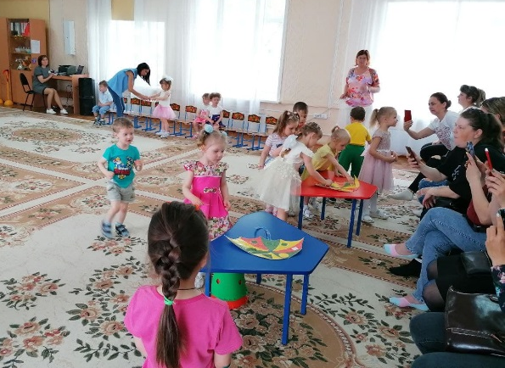
Воспитатель: У каждого зонтика дырочка с определённой формой и цветом. Нужно подобрать заплатку по цвету и форме. /дети выполняют задание/.
«Экологическая страничка»
Воспитатель: Вот мы выполнили задание и нам пора погулять. Во время прогулки мы с детьми наблюдаем за всем, что нас окружает. Транспорт, состояние погоды, живая и не живая природа…. И конечно же играем.
«Наши наблюдения»
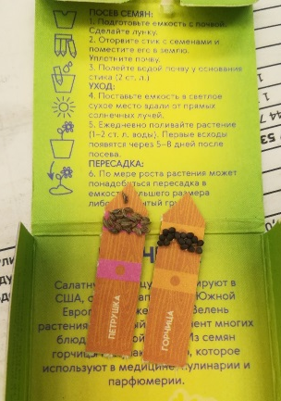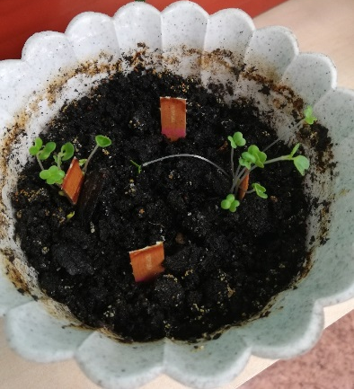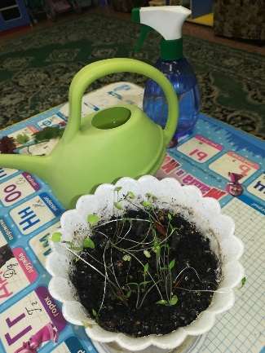
Воспитатель: предлагаем вашему вниманию НАБЛЮДЕНИЕ за живой природой.
Дети нам помогут рассказать, что же мы делали.
- У нас были семена /петрушки и горчицы/
- В горшочке – земля. Что мы сделали? /посадили семена в горшочек с землёй/.
- Что нужно, что бы семена росли? /вода, воздух, тепло и солнце/.
- И у нас проросли вот такие зелёные росточки. /живая природа – растёт/.
«Речевая страничка»
Воспитатель: А ещё мы очень любим играть в игры, которые развивают мышление, внимание, речь, интеллект.
«Игровая страничка» Интерактивная игра «Что лишнее?»
Воспитатель: Предлагаем Вашему вниманию игру.
Дети и родители играют в игру «Что лишнее?» /классификация: мебель, одежда, игрушки/.
«Профориентационная страничка»
Воспитатель: Мы с детьми играем в игры, которые направлены на развитие умения общаться в «социуме» - это общение со сверстниками и взрослыми. И конечно же узнаём много о профессиях. Предлагаем Вашему вниманию «фотогалерею» «Играя, учим профессии».
«Фотогалерея «МЫ ИШГРАЕМ В ПРОФЕССИИ»

А вот и мы «Звёздочки».
